Vigente a partir del 01 de Abril de 2022.

Las marcas “@” identifican los puntos que deben validarse OBLIGATORIAMENTE en el momento de la venta a través del sistema de validación ingresando en www.plataformacsf.com o bien mediante los sistemas de facturación integrados.

En todas las recetas validadas electrónicamente, la Liquidación de Recetas y CIERRE DE LOTES debe efectuarse obligatoriamente utilizando la herramienta que brinda dicho sistema para tal fin.

Los datos consignados en las validaciones deben reflejar fielmente lo indicado en la prescripción (beneficiario, profesional y/o institución, productos, fecha de prescripción, etc.). Caso contrario, la receta es plausible de observación y débito.

Aclaración:
El Cierre DE LOTES electrónico es OBLIGATORIO. SIEMPRE deben figurar en el Resumen de Facturación general confeccionado a través de www.plataformacsf.com (ver punto 10).

Por lo tanto, en el Resumen de Facturación electrónico debe figurar:
- VALIDACIÓN ELECTRÓNICA de SALUD SEGURA MAX (“Plan MIXTO VALIDACIÓN”)

Descuentos: (Válidos sólo para pacientes ambulatorios)
General: |  | 40% ó 50% |  | @

Habilitación del beneficiario:

Credencial (según muestras) – No es necesario que el afiliado la exhiba, puede efectuarse la dispensa contra la presentación del DNI y la receta.
Habilitación del beneficiario según validación online: | Ingresar el número de DNI completo, sin guiones ni puntos. Por ejemplo:  - Cabe aclarar que en caso de que la prescripción esté realizada por número de afiliado, su farmacia deberá salvarlo colocando número de DNI y firmando el socio en conformidad. |  |  | @
  Nro. de DNI | Número a Ingresar
  12.345.678 | 12345678

Documento de Identidad (DNI, LC, LE)

No es preciso que concurra el beneficiario personalmente a la farmacia. Puede hacerlo en su nombre cualquier otra persona que presente la documentación indicada.

Recetario:
ACLARACIÓN GENERAL: durante la emergencia sanitaria vigente, los afiliados de SALUD SEGURA MAX podrán concurrir a las farmacias con cualquiera de los siguientes comprobantes:
- Prescripción tradicional propiamente dicha.
- Reproducción de la prescripción emitida vía mail o Whatsapp siempre y cuando cuente con los mismos datos de la prescripción tradicional según norma (nombre y apellido del paciente, número de afiliado, medicación y cantidades prescriptas, fecha de prescripción, datos del profesional, etc.)
Estas recetas deberán SER VALIDADAS OBLIGATORIAMENTE y completados todos los datos que solicitan especialmente médico y matricula.
En dichos casos, para la presentación en COMPAÑÍA, se adosarán al ticket de venta los troqueles y el recibido de conformidad del paciente o quien retira.
Para la dispensa de psicotrópicos o productos con receta archivada deberán cumplirse las disposiciones legales vigentes.
Tipo de recetario: |  | - De todo tipo (Particular o de Instituciones);  - Llamando al Doctor (ver muestra punto 13)  - Recetario digital para Salud Integral – Exclusivo en Provincia de Formosa (ver punto 14)  Cabe aclarar que son válidas las recetas que se encuentren fotocopiadas. Dichas prescripciones tendrán validez durante 12 meses desde la fecha de prescripción.  Asimismo, al momento de validar la misma debe ingresarse como fecha de prescripción la fecha de venta real, a fin de evitar rechazos en sistema.
Datos que deben figurar de puño y letra del profesional, y con la misma tinta: |  | - Denominación de la entidad (en caso de que el recetario no sea el oficial de la entidad) (*) (**) (***);  - Nombre y apellido del paciente;  - Número de documento (*)  - Medicamentos recetados por principio activo, indicando una marca sugerida incluida en el Vademécum. Se rechazarán recetas que no presenten Principio Activo.  - Cantidad de cada medicamento en números y letras;  - Firma y sello de médico u odontólogo, con número de matrícula y aclaración;  - Fecha de prescripción;  (*) Cuando en una receta el número de documento sea poco legible o se encuentre incompleto y/o la denominación de la entidad haya sido omitida por el profesional, la farmacia debe repetirlo al dorso, en forma clara y correcta, indicando junto al número consignado por el médico la frase “ver al dorso”. El beneficiario debe firmar nuevamente como prueba de conformidad.  (**) Son válidas las prescripciones que cuenten con “SANCOR SEGUROS” como denominación, en lugar de “SALUD SEGURA MAX”.  (***) Son válidas las prescripciones a nombre de la entidad GENMED Medical Assistance, siempre que el afiliado acompañe dicha prescripción con su credencial de SALUD SEGURA MAX.

Validez de la receta:
- Para la Venta: El día de la prescripción y los 15 días siguientes. |  |  |  | @
- Para la Presentación: 60 días a partir de la fecha de venta.

Topes de cobertura:
Límites de cantidades: |  |  |  | @
Renglones por receta:  Envases por renglón:  Envases por tamaño: |  | Hasta 2 (dos) de distinto nombre comercial y genérico  Hasta 1 (uno)  Hasta 1 (uno) grande por receta. El restante, chico o siguiente al menor. |  | @
Antibióticos Inyectables: |  | Presentación | Entregar | @
 |  | Envase de 1 (una) ampolla o frasco ampolla. | Hasta 5 (cinco) por receta. Se considera tamaño grande a los efectos del límite de envases por receta. | @
 |  | Envases de más de 1 (una) ampolla o frasco ampolla. | Hasta 2 (dos) por receta. Se considera tamaño chico a los efectos del límite de envases por receta. | @
Psicofármacos: |  | - El profesional debe confeccionar además los duplicados, o los recetarios que correspondan según normas legales en vigencia.
Otras especificaciones: |  | Cuando el médico:  - No especifica cantidades | Debe entregarse:  - El envase de menor contenido.
 |  | - Sólo indica la palabra “grande” | - La presentación siguiente a la menor.
 |  | - Equivoca la cantidad y/o contenido | - El tamaño inmediato inferior al indicado.

Productos Cubiertos:
Los descuentos mencionados en el punto 1 se aplicarán únicamente sobre las especialidades medicinales comprendidas en el VADEMÉCUM de la entidad (Anexo I). |  |  |  | @

Medicamentos Faltantes:
Si por cualquier circunstancia, en la farmacia falta el o los medicamentos indicados por el médico, la farmacia debe obligarse a obtenerlos dentro de las 24 horas de haber sido requeridos por el afiliado, quien debe conocer tal obligación a efectos de concurrir a adquirirlos una vez que haya transcurrido dicho plazo. En ese caso la farmacia no debe retener la receta.

Datos a completar por la farmacia:
NÚMERO DE TRANSACCIÓN ON LINE. Debe indicarse en el encabezado de la receta “TR: XXXX”, o bien puede imprimirse el comprobante que emite el sistema. |  |  |  | @

Fecha de venta;

Si la presentación no contiene numero de troquel, adjuntar código de barras del mismo.

Importes (unitarios, a cargo del beneficiario, a cargo de la entidad, totales)

La farmacia deberá adjuntar cualquiera de los comprobantes de venta detallados:
- Ticket fiscal propiamente dicho.
- Documento no fiscal HOMOLOGADO
- Duplicado o triplicado del ticket fiscal (idéntico al original pero con una leyenda de fondo “NO FISCAL”).
- Facturas A, B o C.

Sello de la Farmacia y firma del Farmacéutico;

Firma y aclaración de quien retira los medicamentos;

Recomendaciones Especiales:

Colocar en la receta el número de orden correspondiente;
Adjuntar los troqueles del siguiente modo: |  | - De acuerdo al orden de la prescripción.  - Incluyendo el código de barras, si lo hubiera.  - Se sugiere adherirlos con goma de pegar (sin utilizar abrochadora o cinta adhesiva, debido a que dificultan la lectura del código de barras).
Los troqueles deberán ajustarse a lo siguiente: |  | - Encontrarse en perfecto estado y sin signos de uso previo (perforaciones, evidencias o marcas de sustancias adhesivas).  - Sin signos de desgaste del material en todo o parte del troquel.  - Sin impresiones mediante sellos de cualquier tipo de leyendas legibles o no.  - Sin diferencias en tamaño, grosor y/o color del troquel para un mismo producto, presentación y lote.  - No deberán presentar cualquier otro signo que otorgue carácter dudoso al troquel.

Las recetas deben presentarse numeradas en forma correlativa.

Cierre Electrónico de Lotes:
MUY IMPORTANTE: Todas las RECETAS PROCESADAS ELECTRÓNICAMENTE deben liquidarse OBLIGATORIAMENTE mediante la herramienta CIERRE DE LOTES que provee para ello el sistema de validación. De igual modo debe procederse con las DECLARACIONES DE DISPENSA a fin de incluir ambas modalidades en el Resumen de Facturación electrónico que su farmacia presentará en COMPAÑÍA. Caso contrario, es motivo de rechazo de las mismas. Utilice dicha herramienta teniendo en cuenta las indicaciones del Instructivo General del sistema.  Aclaración: la IMPRESIÓN PREVIA del Cierre de Lote NO es válida para la presentación de recetas:  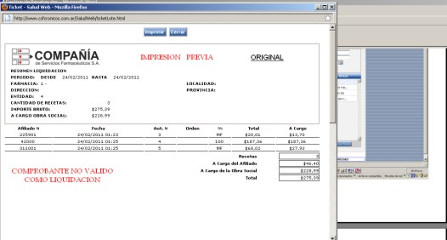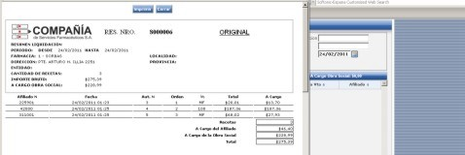 |  |  |  | @

Atención de Consultas:
Sobre otros aspectos referidos a las normas de atención, comuníquese con el Departamento de Atención al Cliente de COMPAÑÍA al (011) 4136-9090 – Fax: (011) 4136-9001. E-mail: info@csf.com.ar, de Lunes a Viernes, de 8:30 a 18:30 horas.
Ante dificultades o consultas exclusivamente técnicas fuera de nuestro horario de atención, les solicitamos que envíe un correo electrónico a validaciones@csf.com.ar indicando en el titulo la palabra “Problema” más el código de su Farmacia. |  |  |  | @

Muestra de Credenciales:
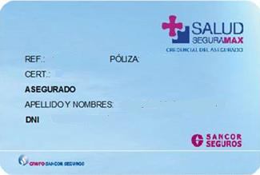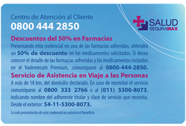

Frente Dorso

Esta credencial es válida siendo presentada tanto en tarjeta física como impresa en papel
o bien siendo exhibida desde dispositivos móviles.







Recetario Llamando al Doctor
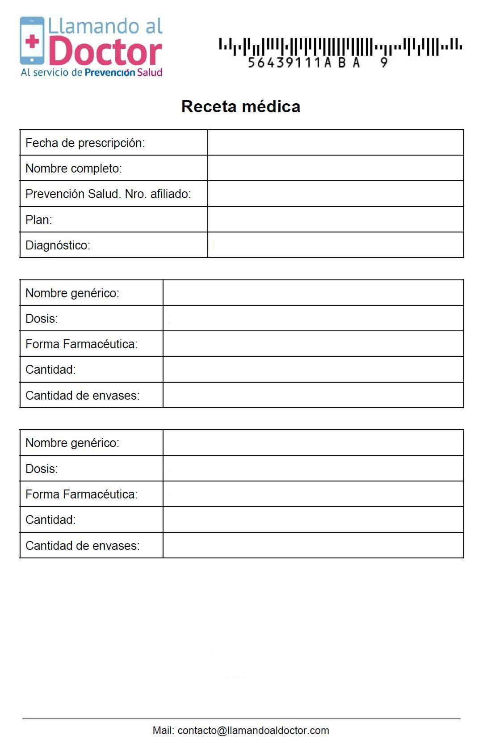
En este espacio figura la firma, sello y matrícula del profesional pre-impresos.

- Cuenta con todos sus datos pre-impresos (incluyendo firma y sello del profesional)
- Requiere validación online obligatoria

Recetario digital Salud Integral (válido solo en Provincia de Formosa)
